绍兴市中医院职工食堂厨房设备采购项目

招 标 文 件

招标编号：SZY2014-32
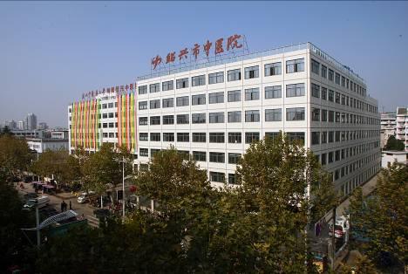

绍兴市中医院
二O一四年十二月

目录

第一部分 投标须知
第二部分 招标项目范围及要求
第三部分 评标办法及标准
第四部分 项目需求及技术要求
第五部分 投标文件及其附件格式

第一部分 投标人须知
前附表
序号 | 内 容
1 | 项目名称：绍兴市中医院职工食堂厨房设备采购项目  项目的实施规模、范围：进行厨房设备采购项目的供货、安装、调试、验收、等，详见招标文件
2 | 投标有效期：自投标截止日起45天。如采购人认为必要，可延长至总计最长不超过60天。
3 | 投标文件份数：正本一份、副本四份
4 | 投标文件接收单位：绍兴市中医院  投标文件送达地址：绍兴市中医院招标办（1号楼7楼，人民路641号）  商务文件资料、技术文件资料必须单独封装
5 | 投标截止时间：2014年12月24日上午10：30时
6 | 开标时间：2014年12月24日上午10：30时  开标地点：绍兴市中医院1号楼7楼会议室
7 | 评标方式：最低价中标。  在有效投标单位不足三家的情况下，招标方式改为竞争性谈判；有效投标单位只有一家时，招标方式改为单一来源方式。
8 | 联系方式：绍兴市中医院 招标办 周老师 0575-89107189  总务科 陈科长 0575-89107222
9 | 解释：凡涉及本招标文件的解释权属于招标人
10 | 资质要求：①符合《中华人民共和国政府采购法》第二十二条规定，具备厨房设备生产或经营相关资质的供应商。  ②具有履行合同所必需的场所。
11 | 预算价：82550元。

一、总则
1. 适用范围
本招标文件适用于本次所述项目的招标。
2. 定义
2.1 “招标人”系指组织本次招标的招标单位绍兴市中医院。
2.2 “投标人”系指向招标方提交招标文件的制造商或集成商(供应商)。
2.3 “产品”系指供方按招标文件规定，经合法途径取得的，须向采购人提供的一切产品、保险、税金、安装、施工、调试、备品备件、工具、手册及其它有关技术资料和材料。
2.4 “服务”系指招标文件规定投标人须承担的安装、调试、技术协助、校准、培训、技术指导以及其他类似的义务。
2.5 “项目”系指投标人按招标文件规定向采购人提供的产品和服务。
2.6 本招标文件所述品牌、型号是结合实际现有情况的推荐性参考方案，投标方也可根据招标文件的要求推荐性能相当或高于、服务条款相等或高于、符合招标方实际业务需求其他同档次优质品牌的产品，进行方案优化。所投产品不在推荐品牌范围内的，需提供加盖原厂商公章的产品性能指标详细材料和证明其产品与推荐品牌同档次、具有可比性,且品牌、型号性能相当或高于、服务条款相等或高于、符合招标方实际业务需求同档次优质品牌的说明书，无法在投标文件中提供的，其投标可能会被拒绝（或作无效投标）。
二、投标文件
1. 投标文件的语言及计量单位
1.1投标人应仔细阅读招标文件中的所有内容，按照招标文件要求，详细编制投标文件，并保证投标文件的正确性和真实性。
1.2 投标文件以及投标方与招标方就有关投标事宜的所有来往函电，均应以中文书写（技术术语除外）。
1.3 投标计量单位，除招标文件中有特殊要求外，应采用中华人民共和国法定计量单位，货币单位：人民币元。
1.4不按招标文件的要求提供的投标文件可能导致被拒绝。
2. 投标文件的组成
投标文件由“商务文件资料”和“技术文件资料”二部分文件组成：
2.1 “商务文件资料”应至少包含以下内容（正本用原件）：
2.1.1投标函（格式见第六部分附件1）；
2.1.2开标一览表（格式见第六部分附件3）；
2.1.3设备售后服务承诺书（保修一年）。
2.1.4投标人需要说明的其他文件和说明（格式自拟）。
以上文件组成“商务文件资料”。投标人在“商务文件资料”中应对招标文件作实质性响应，该项内容将作为评标重要指标。
2.2 “技术文件资料”至少应包括以下内容（正本用原件）：
2.2.1法定代表人授权委托书(个体工商户不需要提供，格式见第六部分附件2)；
2.2.2 企业法人营业执照副本复印件（加盖单位公章）；
2.2.3相关资质证明或文件复印件（加盖单位公章）；
2.2.4投标详细配置清单和技术偏离表（格式见第六部分附件4）；
2.2.6技术服务、售后服务的内容和措施、技术培训，距招标人最近的服务网点的详细介绍，包括资质资格、技术力量、工作业绩、服务内容及承诺；
2.2.7优惠条件：投标人承诺给予招标人的各种优惠条件，包括产品价格、运输、保险、安装调试、付款条件、技术服务、售后服务等方面的优惠；当优惠条件涉及“报价单”中的各项费用时，必须与投标价格相统一；（如有）
2.2.8投标产品的图文资料（如有）；
2.2.9提供相关标段成功案例。应有需方名称及联系电话，提供最终用户合同复印件（加盖单位公章）（如有/格式自拟）；
2.2.10投标承诺书(格式见第六部分附件4)；
2.2.11招标文件评审办法中涉及的需提供的资料、材料。(请各投标单位按细则技术部份制作)
2.2.12投标人情况介绍；
2.2.13有关产品代理资格证明文件（如有，复印件加盖单位公章）；
2.2.14投标人需要说明的其他文件和说明（格式自拟）。
以上文件组成“技术文件资料”。投标人在“技术文件资料”中应对招标文件作实质性响应，该项内容将作为评标重要指标。投标人不按招标文件的要求提供的投标文件和资料（开标时需提供的资质证明原件和合同原件）将视为没有对招标文件作实质性响应，可能导致该投标文件被拒绝，其风险应由投标人自行承担。
注：复印件应加盖投标人公章
3. 投标报价
3.1投标人应按招标文件中《开标一览表》等附表格式填写。
3.2报价为采购人可以合格使用产品的价格，包括货款、包装、运输、保险、货到就位以及安装、调试、培训、保修及产品知识产权等一切费用。
3.3招标文件未列明，而投标人认为必需的费用也需列入报价。
3.4投标报价只允许有一个报价，有选择的报价将不予接受（除指定外）。
4.投标文件的份数和规定
4.1投标文件的正本需打印或用不褪色的墨水填写，不允许行间插字，并注明“正本”字样，投标文件正本除本招标须知中规定的可提供复印件外均须提供原件。副本为正本的复印件。
4.2投标文件由“技术文件资料”和“商务文件资料”两部分文件组成，应按统一格式填写，装订成册。
4.3投标文件一式五份，其中正本一份，副本四份。
4.4投标文件须由投标人在规定位置盖章并由法定代表人或法定代表授权人签署，投标人应写全称。
4.5投标文件不得涂改，若有修改错漏处，须加盖单位公章或者法定代表人或授权委托人签字或盖章。
4.6投标文件因字迹潦草或表达不清所引起的后果由投标人负责。
4.7投标人应认真阅读招标文件中所有的内容。如果投标人编制的投标文件实质上不响应招标文件的要求，其投标文件将被招标人拒绝。
5. 投标文件的密封、盖章和签署
投标文件组成的“技术文件资料”和“商务文件资料”应分别密封封装，并明确注明“技术文件资料或商务文件资料、招标编号、标项或标段号、投标项目或投标项目设备名称、投标人名称”字样，同时封口处加盖骑缝单位公章，可再由法定代表人或授权委托人签字或盖章。
6.废标（无效标）的情形
投标文件有下列情形之一的作废标（无效标）处理：
6.1投标文件未密封或封口处未加盖公章的；
6.2无法定代表人授权委托书的；
6.3法定代表人授权委托书填写不全、错误的（要求公章和签字或盖章缺一不可）；
6.5投标人未能出具身份证明或与法定代表人授权委托人身份不符的；
6.6投标文件中的投标函未加盖投标人的企业公章或填写不全的；
6.7投标人递交两份或两份以上内容不同的投标书，且未声明哪一份有效的；
6.8报价一经涂改，未在涂改处加盖投标单位公章或者未经法定代表人或授权委托人签字或盖章的；
6.9未按规定的格式填写，内容不全或主要实质性内容字迹模糊辨认不清；
6.10投标详细配置清单响应表不真实填写或弄虚作假的；
6.11对招标产品技术规格未详细应答或未能说明投标产品的有关技术规格、偏离情况和配置清单的，致使其技术文件无法评审的；
6.12投标文件有招标方不能接受的条件；
6.13评审时如发现供应商的报价明显高于其市场报价或低于成本价，且无法提供相关证明材料和合理书面说明的 ；
6.14投标文件中未提供投标承诺书或未按规定格式和要求及错误填写投标承诺书的；
6.15投标报价超过预算金额或上限价的；
6.16评标委员会认定有重大偏差或实质性不响应招标文件要求的；
6.17其他违反法律、法规的情形。

三、开标和评标
1．开标
1.1评标委员会对技术标进行符合性评审。
1.2评标委员会核准商务报价。
1.3按符合性评审通过后最低价确定中标候选人。
2．评标
2.1评标委员会由招标采购单位依法组建，由医院管理、使用、采购等方面专家组成，负责评标活动。评标委员会遵循公开、公平、公正、科学合理、竞争择优的原则。
2.2评标委员会可以要求投标人对其投标文件中含义不明确的内容作必要的澄清或者说明，但澄清或者说明不得超过投标文件的范围或者改变投标文件的实质性内容。
2.3评标委员会对投标文件的判定，只依据投标文件和招标文件内容本身，不依据任何外来证明。
2.4评标委员会不向落标方解释落标的原因，不退还投标文件。
3．投标文件的初审鉴定
3.1资格性审查
3.1.1依据法律、法规和招标文件规定，对投标文件中对资格证明等进行审查，以确定投标人是否具备投标资格。
3.2符合性审查
3.2.1评标时，评标委员会将首先评定每份投标文件是否在实质上响应了招标文件要求。所谓实质上的响应，是指投标文件与招标文件的所有实质性条款、条件和要求相符，无显著差异或保留，或者对合同中约定的采购人的权利和投标人的义务方面造成重大的限制，纠正这些显著差异或保留将会对其他实质上响应招标文件要求的投档文件的投标人的竞争地位产生不公正的影响。
3.3如果投标文件实质不响应招标文件的各项要求，评标委员会将予以拒绝，并且不允许投标人通过修改或撤销其不符合要求的差异或保留，使之成为具有响应性的投标。
4. 对明显的文字和计算错误的修正原则
4.1 如果以文字表示的数据与数字表示的有差别，以文字为准修正数字；
4.2 如果大写金额和小写金额不一致的，以大写金额为准；
4.3 如果总价金额与按单价汇总金额不一致的，以单价金额计算结果为准；
4.4 如果单价金额小数点有明显错位的，应以总价为准，并修改单价；
4.5 如果对不同文字文本投标文件的解释发生异议的，以中文文本为准；
5.投标文件的评审、比较和否决
5.1评标委员会将对在实质上响应招标文件要求的投标文件进行评估和比较。
5.2在评审过程中，评标委员会可以书面形式要求投标人就投标文件含义不明确的内容进行书面说明并提供相关材料。
5.3在评标过程中，如发现与招标文件要求相偏离的，评标委员会应对其偏离情形进行必要的书面核实。
5.4在评审过程中，如属于实质性偏离或符合无效响应条件的，应当询问相关投标人，并允许其进行陈述申辩，但不允许对偏离条款进行补充、修正或撤回。
5.5评标委员会依据招标文件规定的评标标准和方法，对投标文件进行评审和比较，并按得分高低排序推荐中标候选供应商。
6.投标文件的澄清
为有利于对投标文件的比较和评议，招标人可要求投标人对投标文件进行澄清，必要时招标人可要求投标人对澄清的问题作出书面答复。书面答复须有投标全权代表签字并作为投标文件的一部分。
7. 评标过程保密
7.1 开标之后，直到授予投标人合同止，凡是属于审查、澄清、评价和比较投标的有关资料以及授标意向及投标人的投标文件等，均不得向投标人或其他无关的人员透露。
7.2 在评标期间，投标人企图影响招标人或评标委员会的任何活动，都将导致投标被拒绝，并由其承担相应的法律责任。
四、中标
1中标条件
1.1投标文件基本符合招标文件要求；
1.2投标人有很好的执行合同的能力；
1.3实施方案最合理并对招标人最为有利，最大限度满足招标文件的要求；
1.4投标人能够提供质量技术、商务经济占综合优势的系统及服务。
1.5招标人将把中标通知书授予最佳投标者，但最低价不是中标的绝对保证。

第二部分 招标项目范围及要求
1、厨房设备（材料）要求：
1.1投标人投标提供
厨房设备材质必须是厂商原装的、全新的，型号、性能及指标符合国家及招标文件提出的有关技术、质量、安全标准。
1.2所有厨房设备在检验时必须完好，无破损。数量、质量及性能不低于本需求书中提出的要求。
1.3厨房设备外观清洁，标记编号等字体清晰，明确。使用指示、警告指示应以中文或英文及易懂的通用符号来表示；
1.4对于影响厨房设备厨房设备正常使用的必要组成部分，无论在技术规范中指出与否，投标人都应提供并在投标文件中明确列出。
2、厨房设备数量调整：
2.1招标人保留在签约时调整部分方案及定购数量和服务的权力，投标人应对招标人数量变动以投标单价不变的前提下进行调整，双方不得拒绝。
3、厨房设备供货期：
3.1按招标人要求供货。
4、安装及验收：
4.1中标人应派经招标人认可的有经验和能力、具有相应资质的技术人员，负责厨房设备的安装工作，在厨房设备安装期间应充分了解厨房设备安装进度要求，解决安装中出现的技术问题。
4.2中标人负责厨房设备的安装。
4.3安装完成后，进行验收按国家有关规范标准（国家无验收规范标准的按双方合同规定的要求）进行。
4.4厨房设备的安装等各项工作由中标人负责，但必须在招标人指定人员的参与下进行。在实际实施前必须先经招标人同意方可进行。验收的原始记录须经各方签字后有效。
5、售后服务：
5.1投标人须提供验收合格后至少一年的质保期。在此期间，投标人应免费处理因质量发生的破损，并进行正常保养。
5.2中标人必须有可靠的售后服务保障，能提供正常的技术、备品备件服务。中标人在接到招标人通知后，6小时内派人赴现场处理厨房设备质量问题。24小时内不能修复的，则无偿提供备用厨房设备或备用零件供采购人使用。
6、服务要求(标内有说明的按标内要求执行)：
6.1厨房设备包修期内，（易损品除外），如出现质量问题，中标人在接到电话6小时内到达采购人指定地点。
6.2中标人提供的厨房设备，必须符合招标文件及其投标文件规定的要求，如有不符，采购人可以无条件退货，造成的损失由中标人承担。
6.3中标人、供货人名称必须一致，否则作违约处理。
项目实施人员费用：
中标人应自行承担选派专业人员的住宿、就餐和交通等费用。
质保期：
投标人须提供验收合格后至少1年的质保期。在此期间，投标人应免费处理因质量发生的破损，并进行正常保养。
7.违约责任
7.1提供的货物和服务质量必须达到合格，凡安装调试、设备试运转过程中发现的设备质量问题，中标人必须无偿返工直至符合质量要求，承担返工所发生的一切费用和招标人的直接经济损失。
7.2由于招标人保管不善或使用不当造成设备短缺、故障或损坏，中标人协助招标人及时给予补齐或修复。
8．违约赔偿
8.1除不可抗力外，如中标人发生不能按期完成供货任务，招标人发生中途变更等情况，应及时以书面形式通知对方。双方应本着友好的态度进行协商，妥善解决。如协商无效，按规定处以违约金。
8.2 中标人和采购人签订合同，按合同规定的供货时间供货并安装调试完毕。逾期每推迟一天，扣中标价0.1%的滞纳金给采购人。
8.3招标人在规定时间无正当理由拒签合同者，以招标违约处理，并赔偿中标人由此造成的直接经济损失。
9.不可抗力
9.1如果双方中任何一方由于战争、严重火灾、水灾、台风和地震以及其它经双方同意属于不可抗力的事故，致使合同履行受阻时，履行合同的期限应予延长，延长的期限应相当于事故所影响的时间。
9.2受事故影响的一方应在不可抗力的事故发生后尽快以电报或电传通知另一方，并在事故发生后14天内，将有关部门出具的证明文件用挂号信航寄给或送给另一方。如果不可抗力影响时间延续120天以上的， 双方应通过友好协商在合理的时间内达成进一步履行合同的协议。
10、其他
10.1交货地点：用户指定地点。
10.2到货期：按标项内具体要求执行。
10.3交货方式：中标人负责运至现场安装调试，在整个设备安装调试验收合格前的所有设备材料的运输、保管、保险均由中标人负责。
11.付款方式：整个设备安装调试验收合格后支付合同价的80%，审计后付款至审计价的90%，审计价的10%做质保金，待验收合格一年后10个工作日内支付，不计息。
第三部分 评标办法及标准
1、评分方法：
本次评标采用最低价中标，医院评标小组对投标人资质、所投产品进行符合性评审，通过符合性评审的投标人开启商务标，以最低价中标方式确定中标单位。

第四部分 项目需求及技术要求
厨具设备
技 术 参 数 表
(所有不锈钢板全部采用SUS304优质不锈钢)
序号 | 产品名称、规格及品牌要求 | 技术参数 | 单位 | 数量 | 备注
1 | 节能双眼煤气大锅灶  规格：2000×1000×800  品牌要求：杭州/江南  山东/金伯特 | 采用SUS304优质不锈钢拉丝板，台面板采用厚度≥1.2mm不锈钢拉丝板制作，下垫2.0mm厚冷轧钢板，中间加50厚隔热棉，后背板厚度为≥0.8mm不锈钢拉丝板，角架采用∠50*50角钢（防锈处理）制作。燃烧器、低噪音风机、专用开关、摇臂水龙头、进口阀门、及优质隔热材料等（确保安全、可靠、快速、节能效果。炉脚￠56*4钢管，外套￠63不锈钢管，不锈钢可调重力脚；；配备气掣、火种掣及铸铁炉花每个炉头热值： 48 KW。灶保修期为整体二年。 | 只 | 2 | 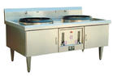
2 | 调料平台  规格：500×1000×800 | 台板采用SUS304厚度≥1.2mm不锈钢板，侧板厚度≥0.8㎜，骨架采用Φ38不锈钢管搭制，加强筋，配不锈钢可调子弹脚。  正面用SUS304不锈钢板封面与灶头平行。 | 只 | 1 | 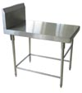
 | 调料水池  规格：500×1000×800 | 台板采用SUS304厚度≥1.2mm不锈钢板，侧板厚度≥0.8㎜，圆角模压成型，加强档、筋除外、配不锈钢曲棍下水器、铜水龙头及不锈钢可调脚。正面用SUS304不锈钢板封面与灶头平行。 | 只 | 2 | 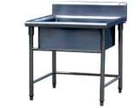
 | 脱排油烟罩  规格：6000×1200×550 | 面板采用SUS304厚度≥1.0mm不锈钢板，内配隔油网、积油杯和防爆灯。 | 平方 |  | 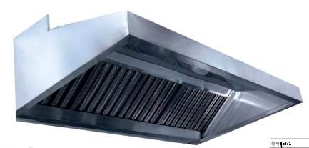
 | 排烟风机  品牌要求：杭州/七星  杭州/上风 | 处理风量:15000m3/H，功率：380V/2.2KW。要求售后及配件方便，并提供相关资料。 | 只 | 1
 | 不锈钢风管 | 面板采用SUS304厚度≥0.8㎜不锈钢板制作。配有30*30角铁法兰、支架 | 平方 |  | 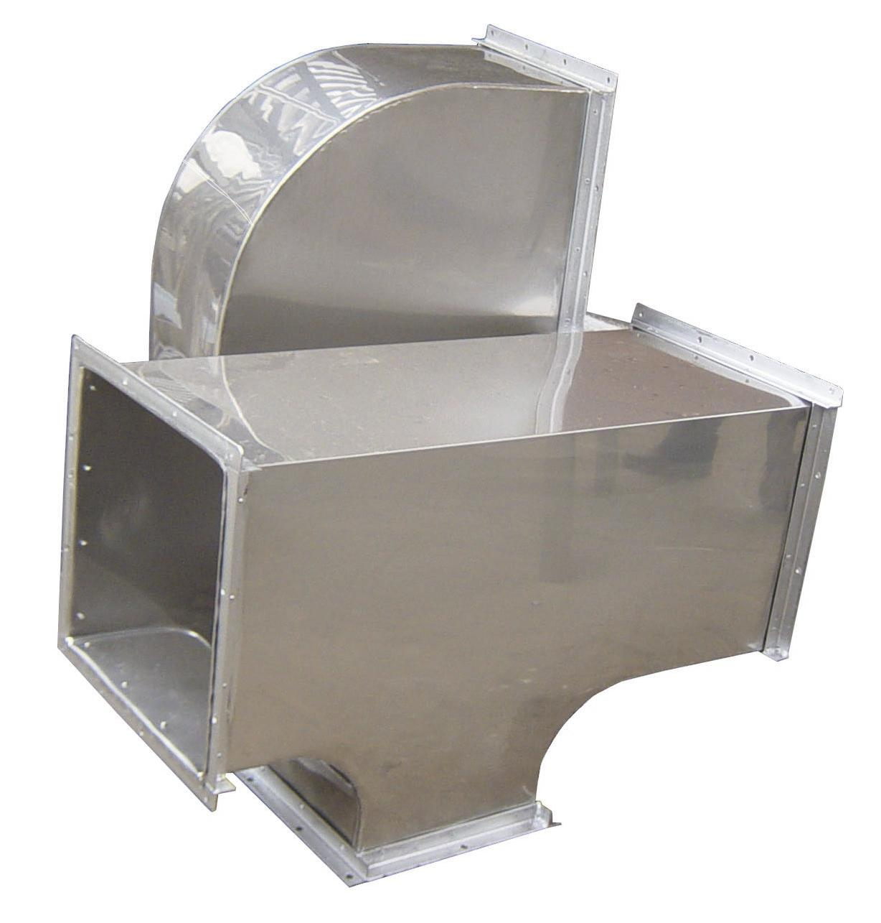
 | 油烟净化器  品牌要求：宁波/丰华  广东/科蓝 | 低空处理风量:15000m3/H，功率：380V/2.2KW，要求指定品牌，售后及配件方便，要求能通过环保部门监测并提供完整的资料，附监测报告。内配油烟净化器支架 | 只 | 1
 | 保温桶  规格：∮500 | 采用SUS304成品优质不锈钢。 | 只 | 2
 | 平板推车  规格：820×450×850 | 面板采用SUS304厚度≥1.5mm不锈钢板，底用40*40*1.5mm不锈钢方管加古固，配承重200KG定活轮轱辘各两只。 | 辆 | 1 | 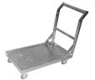
 | 玻璃罩（带灯带）  规格：2200 | 台板采用SUS304厚度≥1.0㎜优质不锈钢板制作。玻璃≥8mm弧形钢化玻璃 | 组 | 3 | 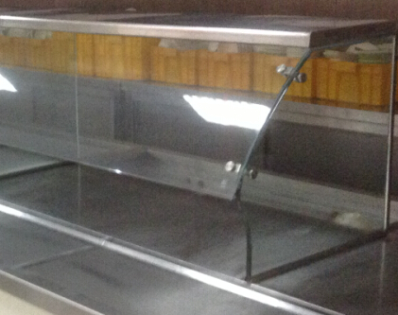
 | 拼台（异形）  规格：按图及现场尺量 | 台板采用SUS304厚度≥ 1.2㎜优质不锈钢板制作。侧板厚度≥0.8㎜不锈钢板制作。 | 张 | 3
 | 翻板打饭台  规格：按图及现场尺量 | 台板采用SUS304厚度≥ 1.2㎜优质不锈钢板制作。侧板厚度≥0.8㎜不锈钢板制作。 | 张 | 1
 | 不锈钢打菜台板  规格：7500×350 | 面板采用SUS304厚度≥1.2㎜优质不锈钢板制作。 | 米 | 7.5
 | 密胺小方盘  规格：127×127×34  品牌要求：浙江/台顺  上海/美尔耐 | 具有逼真的陶瓷风格色泽鲜艳、无毒、无味、抗击力强、不易碎、经久耐用等特性符合国家食品卫生标准，耐高温120度、耐低温-30度，便于在120度以下洗碗机及消毒柜中使用。产品要求已通过QS生产许可认证，同时也通过了ISO9001质量管理体系认证和ISO14001环境管理体系认证。可定制颜色及LOGO。 | 只 | 800
 | 密胺方盘  规格：114×114×39  品牌要求：同上 | 同上 | 只 | 800
 | 密胺鱼盘  规格：190×27  品牌要求：同上 | 同上 | 只 | 100
 | 密胺托盘  规格：437×320×24  品牌要求：同上 | 同上 | 只 | 400
 | 双星盆台  2000×1000×800 | 台面：采用SUS304厚度≥1.5mm不锈钢板，星盆：700X700X280mm，台脚：Φ38X1.5mm不锈钢管，可调不锈钢子弹脚及Φ38不锈钢管支撑，交叉肌Φ25X1.5mm不锈钢管，配不锈钢曲棍下水器及铜水龙头。 | 套 | 1
备注：
1、招标文件中要求投标单位须提供非进口产品（进口产品是指通过中国海关报关验放进入中国境内且产自境外的产品），否则视为无效投标文件。
2、投标人所投产品锅灶、炒灶必须为绍兴市燃气器具气源适配性检验合格产品，并提供相关的燃气检验报告。
3、本技术规格和技术规范所列货物的技术、功能作为投标人投标参考，投标人所提供的货物在技术与功能等方面应等同于或高于上述技术、功能要求。
4、本技术规格和技术规范提出的各项功能要求和技术指标是对本项目的最基本要求，并未对一切细节做出全部详细规定，也未充分引述有关标准和规范的条文，投标人所有与本项目有关的技术标准均应不低于报价时已颁布的国家和行业标准，或相应的国际标准的有关条文。使用最新的专利和保密专利需特别说明。投标人所提供的货物在技术与功能等方面应等同于或高于上述技术、功能要求。中标人须承担货物的包装、运输、安装与调试，直至设备和系统正常运行的全部工作与费用。
5、质保期不低于1年，在产品质保期内须免费更换或维修有缺陷的产品、部件和材料,直到达到验收指标和性能要求，质保期满后终身免费上门成本维修。保修期内发生的相关一切费用由供方承担，并且在保修范围损坏而更换的部件保修期顺延。
6、中标人免费对维护人员进行技术培训，直至维护人员能正确使用和维护，非招标人使用不当所引起的安全事故均由投标人负责。

第五部分 投标文件及其附件格式
附件1：投标函（格式）

致：
根据贵方绍兴市中医院招标文件编号：SZY2014-32）招标文件的要求，正式授权下述签字人 （姓名、单位、职务）代表投标人 （单位、地址）提交以下文件正本一份、副本二份。
我方已完全明白招标文件的所有条款要求，兹宣布同意如下：
1、根据招标文件的规定，承诺按标书和合同的规定执行责任和义务。
2、我单位经研究本项目招标文件、招标文件补充、修改通知、投标答疑纪要等所有内容后，决定参加本项目投标。投标报价以开标一览表为准。
3、我方已详细审核全部招标文件，包括修改文件（如果有的话）及有关附件，我方完全知道必须放弃提出含糊不清或误解而对招标文件提出质疑的权力。
4、如果在开标后规定的投标有效期内撤回投标的，同意投标保证金不予退还；
5、同意向绍兴市中医院提供可能另外要求的与投标有关的任何数据或资料；
6、我单位保证所供货物质量符合国家强制性规范和标准，达到招标文件规定的要求；
7、我方理解贵方将不受你们所收到的最低报价或其它任何投标文件的约束；
8、本投标自开标之日（投标截止之日）起60天内有效，如中标，有效期将延至合同终止日为止。
9． 标： 投标总价为（大写）： 元人民币；
10、我方承诺完全遵守和满足招标文件供货日期(完工日期)和所投产品(服务)的质保期(免费保修期)要求。
地址： 邮政编码：
电话： 传真：
开户银行： 帐号：
授权代表或法定代表人(签字或签章)：
投标人(盖章)： 日期：

附件2：法定代表人授权委托书（格式）

本授权委托书声明：我 (姓名)系
（投标人名称）的法定代表人，现授权委托 （单位名称）的 （姓名）为我公司代理人，身份证号码 。以本公司的名义参加 （招标人）组织的 投标活动。代理人在开标、评标、合同谈判过程中所签署的一切文件和处理与之有关的一切事务，我均予以承认。
代表人无权转委权。特此委托。

代理人： 性别： 年龄：

单位： 部门： 职务：

投标人名称（盖章）：

法定代表人（签字或盖章）

日期： 年 月 日

附件3：开标一览表（格式）
投标人名称：
序号 | 产品名称及规格 | 技术参数 | 单位 | 单价 | 数量 | 金额（元） | 备注
1
2
3
4
5
6
7
8
投标人名称（盖章）：

法定代表人或授权委托人（签字或盖章）：
日期： 年 月 日

附件4
投标承诺书
针对本招标项目,我公司郑重承诺: 本单位自愿参加绍兴市中医院职工食堂厨房设备采购项目（编号：SZY2014-32）的投标。
1、本公司所投标项填列的技术参数、配置、服务、数量等相关内容都是真实、准确的。
2、本公司保证在本次招标项目中所提供的资料全部真实和合法。
3、本公司保证绝不采取不正当手段诋毁排挤其他投标人。
4、本公司保证绝不向招标人、采购单位有关工作人员提供不正当利益,以影响采购结果的公正性。
5、同意此次采购文件中的各项内容。
6、同意提供按照贵方可能要求的与投标有关的一切数据或资料等。
7、本单位如中标，保证按照投标文件的承诺与贵方签订合同，保证履行合同条款并向采购人缴纳履约保证金。
如有违反以上承诺,本公司愿意接受招标人对投标文件作无效的处理,并承担相关的一切责任及后果。

投标单位（盖章）：
法定代表人或授权代表（签字）：
年 月 日

